新龙小一班11.11今日动态
一、来园篇
今日出勤人数27人，请假7人是王嘉茂、刘林瑞、万林苑、张徐恺、唐梦萱、徐一泽、丁昕辰。

二、一日生活观察详表
观察对象：新龙小一班全体来园幼儿
观察目标：了解目标幼儿入园初期的适应能力
观察内容：观察目标幼儿午餐、午睡、睡前准备的情况
学号 | 姓名 | 午餐情况  （百叶卷肉、黄瓜炒鸡蛋） | 午睡情况 | 自理能力  （自己穿裤子）
1 | 高远 | ★ | ▲ | ▲（穿反）
2 | 李成蹊 | ★ | ★ | ●（老师帮忙翻裤子）
3 | 李天佑 | ★ | ★ | ★
4 | 邵锦宸 | ●（喂饭，没吃完） | ★ | ●（老师帮忙）
5 | 徐思源 | ★ | ●（未入睡） | ▲（穿反）
6 | 陈恩泽 | ▲（握勺姿势不正确，比较脏） | ▲ | ▲
7 | 丁昕辰 | 请假
8 | 朱宇乐 | ★ | ★ | ★
9 | 邱宇淏 | ●（挑食、没吃完） | ★ | ●（老师帮忙穿）
10 | 徐一泽 | 请假
11 | 张熙隽 | ▲（桌面有些脏） | ★ | ★
12 | 王嘉茂 | 请假
13 | 刘林瑞 | 请假
14 | 程锦锐 | ★ | ●（未入睡） | ●（老师帮忙翻裤子）
15 | 张行知 | ▲（桌面有些脏） | ★ | ●（老师帮忙翻裤子）
16 | 李沐荞 | ★ | ★ | ★
17 | 张徐恺 | 请假
18 | 朱宇辰 | ★ | ▲ | ★
19 | 彭钰韩 | ★ | ★ | ★
20 | 万林苑 | 请假
21 | 孙念 | ★ | ★ | ★
22 | 毛清珞 | ●（剩一些没吃完） | ★ | ★
23 | 刘森玥 | ★ | ★ | ★
24 | 李茗悦 | ★ | ★ | ★
25 | 唐梦萱 | 请假
26 | 单熙桐 | ★ | ▲ | ★
27 | 蒋清竹 | ★ | ▲ | ★
28 | 陈希 | ●（剩一些没吃完） | ★ | ★
29 | 李沐瞳 | ★ | ▲ | ★
30 | 夏冰 | ★ | ★ | ★
31 | 万明玥 | ★ | ▲ | ●（老师帮忙穿）
32 | 蔡梦恬 | ★ | ★ | ★
33 | 仲子瑜 | ●（喂饭，没吃完） | ●（未入睡） | ★
34 | 祁文晞 | ★ | ★ | ★
备注：为了方便记录，每一项评价可以选择一个标记，打星或者画圈都可以。
午餐：吃完且桌面地面比较干净★、独立吃完但桌面比较脏▲；没吃完或喂●；
午睡：12：50前入睡★、入睡较晚▲、未入睡●；
自理能力（穿裤子）：正确穿裤子★、自己穿但穿反▲、不会穿●；

三、集体活动
本次活动是瓶盖印章画，通过小鱼吹泡泡的游戏方式让幼儿用各种不同大小的瓶盖进行印章绘画，活动采用了幼儿日常生活中经常接触的熟悉的和感兴趣的瓶盖，提高了幼儿绘画的兴趣，让幼儿在玩玩印印中学到本领。瓶盖是幼儿常常接触到的，但是利用瓶盖来印印画画是第一次，能大胆选择色彩学习用印章印画，表现大大小小的圆圈泡泡的幼儿是徐思源、张熙隽、蔡梦恬、孙念、刘森玥、李茗悦、陈希、彭钰韩；在用瓶盖印泡泡的时候能够考虑小鱼吐出不同位置的泡泡，因此使画面更丰富的幼儿是程锦锐、朱宇乐、李沐荞、毛清珞、单熙桐、李沐瞳、高远。
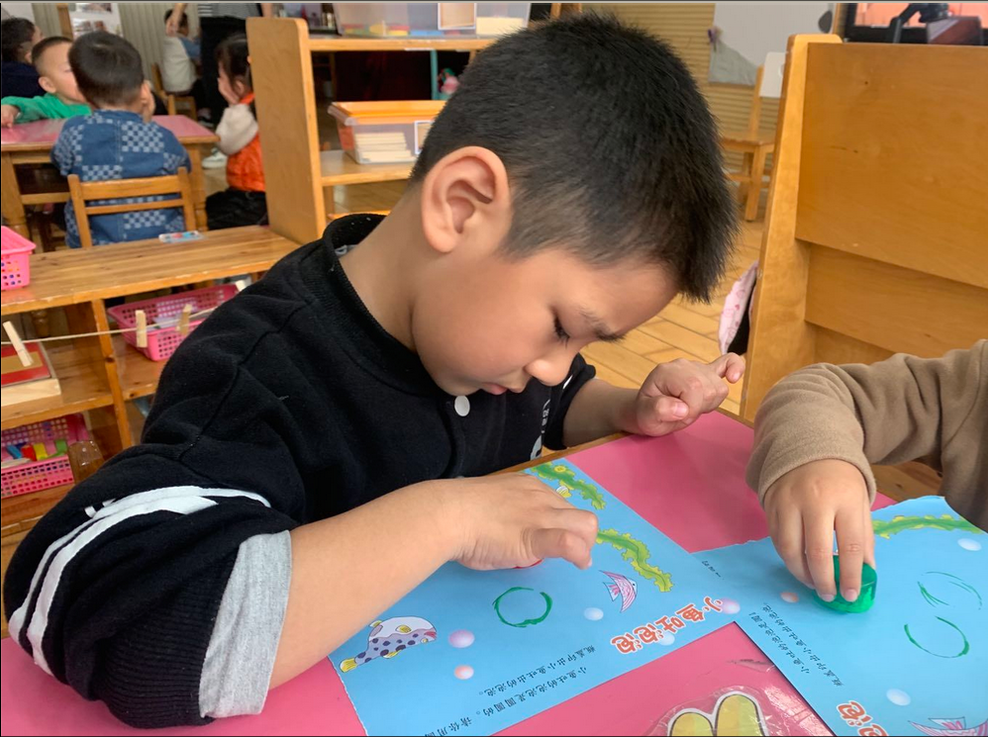 | 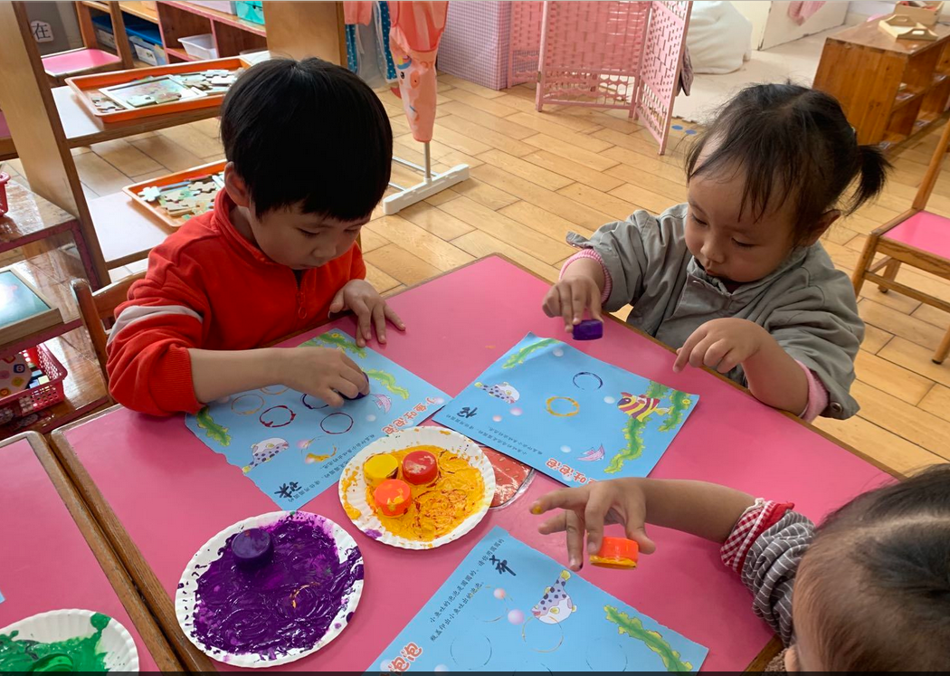 | 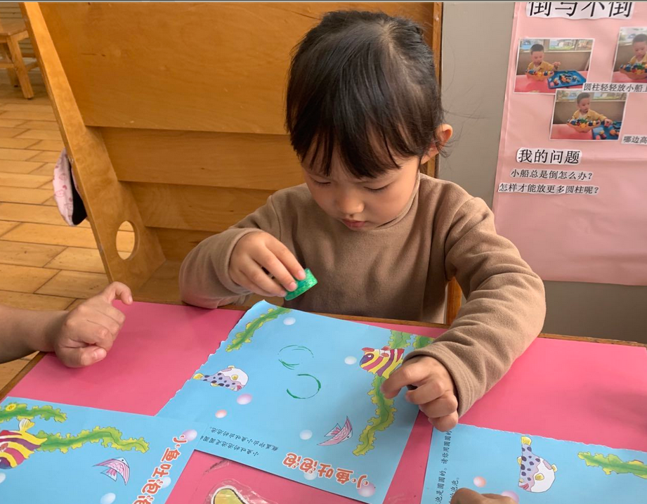
四、家园合作
各位家长：
1.下周开始大幅度降温，请家长注意给孩子增添衣物、注意保暖，另还没有更换厚被子的家长下周一请将厚被子带来班级哟！

